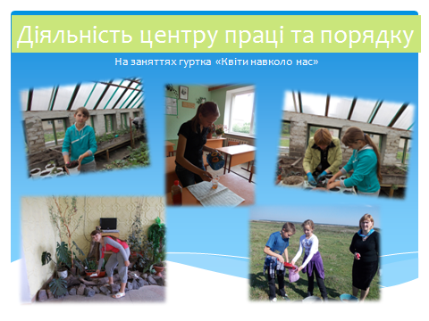
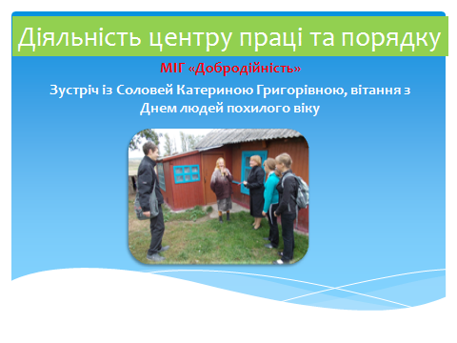
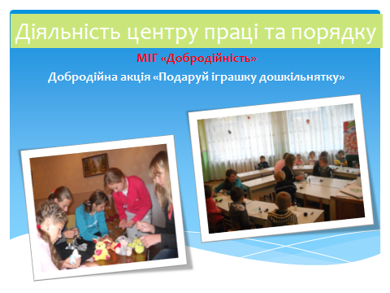

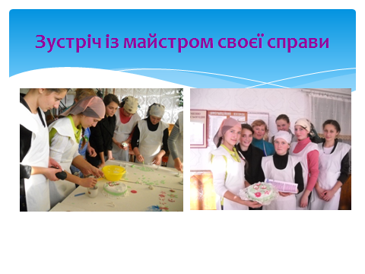

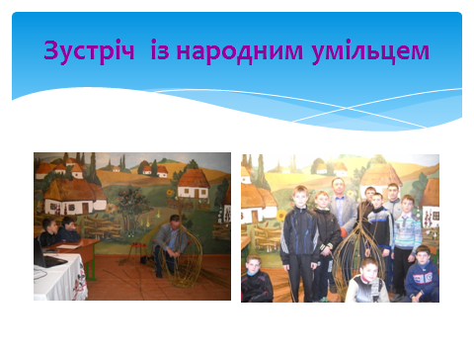
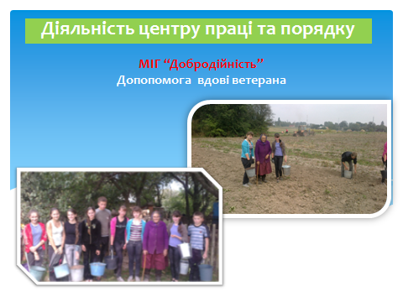

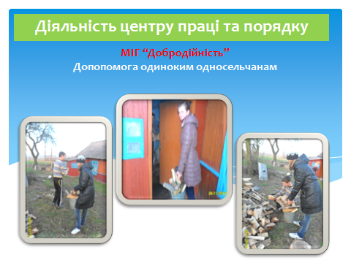
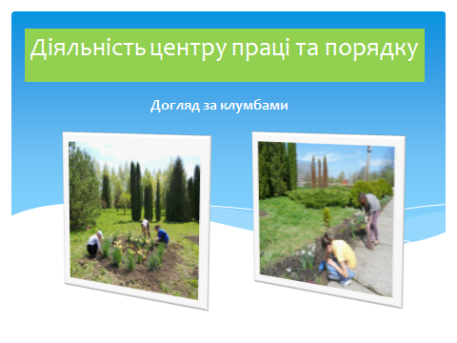

Взаємозв’язок поколінь
Поки ми молоді, старість бачиться нам такою далекою і навіть неможливою. Але… роки минають швидко, і в якусь мить людина починає розуміти, що і вона поповнить ряди бабусь та дідусів.
Другий місяць осені починається з особливої дати. 1 жовтня у всьому світі відзначали Міжнародний день людей похилого віку. Цей день - не лише можливість нагадати всім про людський обов’язок бути турботливими і милосердними до найповажнішої частини суспільства. Це і привід до роздумів щодо подальшої долі людства, його культури, взаємозв’язку поколінь.
Найбільше багатство людей похилого віку – досвід, знання, уміння, мудрість. Саме з мудрими маньківчанами поспілкувались 1 жовтня школярі місцевої школи. І не тільки маньківчанами. Бо першого до діалогу запросили жителя с.Холопичі Бучмана Івана Івановича, якого зустріли, як тільки вирушили вулицею. Мудрі поради діти почули від Катерини Григорівни Соловей, Лідії Михайлівни Михальчук, Володимира Федоровича Шнита, Тетяни Василівни Новосад, Петра Каленовича Борисюка, Галини Богданівни Федорків, Анжели Федорівни Ковальчук, Олени Пилипівни Кожевнік, Леоніда Олексійовича Владарчика. Вони поділились своїм життєвим досвідом. Сказали, що є найціннішим : віра в Бога, людяність, доброта, злагода, наполегливість…
Декілька хвилин спілкування, невеликий солодкий сюрприз із листівкою – цього вистачило, щоб зробити людині приємність. Зморшки на обличчі усміхались, в очах з'являлись сльози радості, серця і дорослих і дітей були розчулені. Взаємозв'язок поколінь відбувся.

